Новогодние праздники в Армении
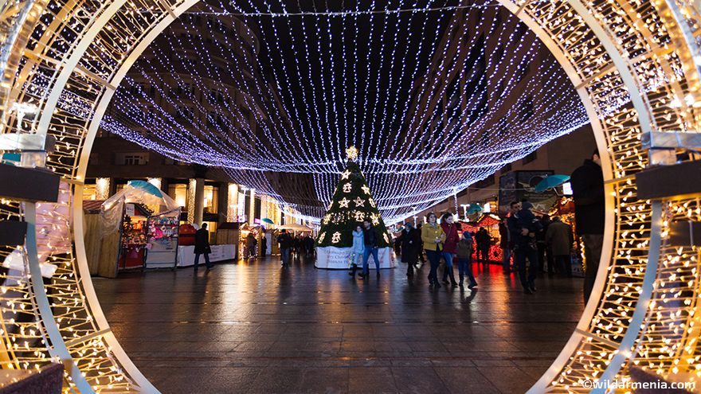

(30.12.2022-04.01.2023)
День 1. - Прилет в Ереван
Прилет в Ереван. Встреча в аэропорту Звартноц. Трансфер в отель. Заселение в отеле Еревана. Свободное время.

День 2 Обзорная экскурсия по городу
Завтрак в отеле. Встреча с гидом и начало обзорной экскурсии по Еревану – одному из древнейших городов в мире, история которого начинается от восьмого века до нашей эры и насчитывает уже порядка 3000 лет. Посещение Площади Республики Армении, Матенадаран: одно из крупнейших хранилищ древних рукописей в мире, Каскад, Северный проспект, здание Оперы и Балета. Обед. Посещение музея Параджанова. Прогулка по предновогоднему Еревану. Далее возвращение в отель. Свободное время. Ночь в отеле Еревана.
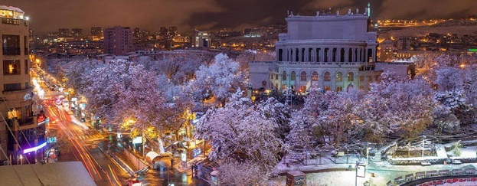
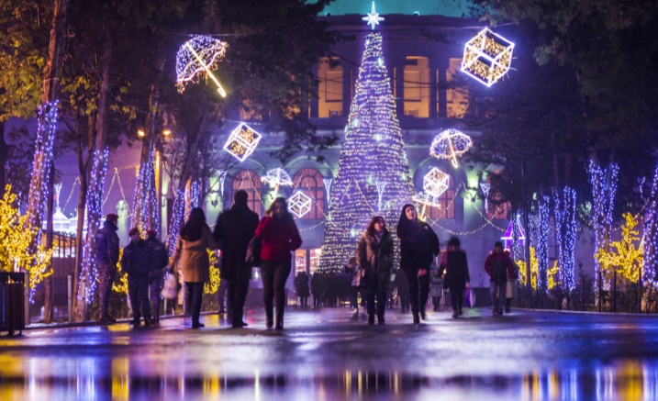

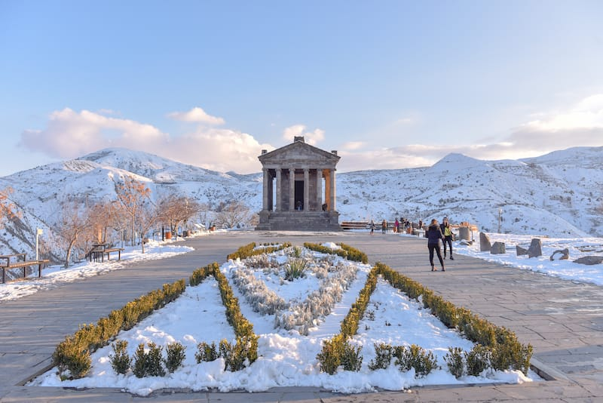

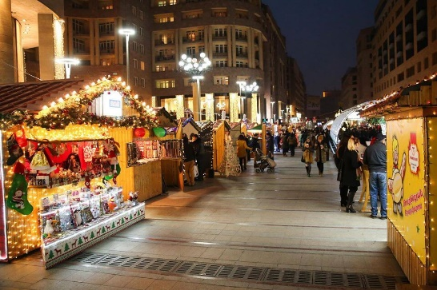
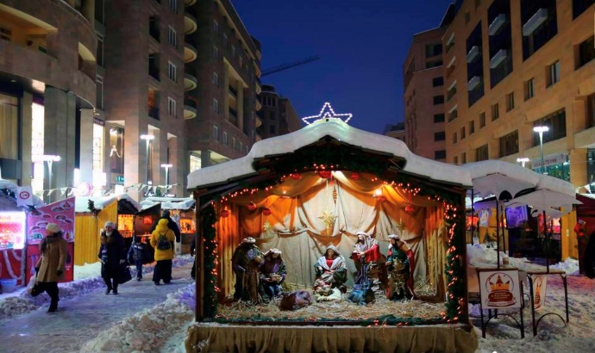

- Опционально Празднование Нового Года в лучших ресторанах и клубах 2023.

День 3 Ереван- Гарни- Гегард- Ереван
Завтрак в отеле. Встреча с гидом. Переезд в Гарни. Далее посещение языческого храма Гарни. Храм построен в 1-ом веке и посвящён древнеармянскому богу солнца Михру. Храм состоит из 24 колонн, которые символизировали 24 часа дня. Далее отправление в монастырский комплекс Гегард (начало 4-го века), который внесён в список объектов Всемирного культурного наследия ЮНЕСКО. Возвращение в Ереван. Ночь в отеле в Ереване.

День 4 , День 5 Свободные дни в Ереване

День 6 Вылет
Трансфер в аэропорт.Вылет

Включено:
- Размещение в Отеле выбранной категории Еревана, 5 ночей/6 дней
- Завтраки
- Транспорт по программе
- Трансфер аэропорт-отель-аэропорт
- Экскурсии по программе
- Русскоговорящий гид по программе
- Входные билеты в места посещения

Дополнительно оплачивается:
- АВИАПЕРЕЛЕТ
- МЕД СТРАХОВКА
- ЧАЕВЫЕ
- Обеды о ужины
- Опциональные расходы

